BHOETAN – Eerste Minister Lotay Tshering | 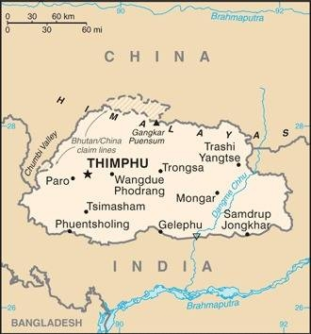  Geneem uit CIA World Fact Book
Bevolking: 805 050
Godsdiens: Boeddiste 75.3%; Hindoes 22,1%: Ander 2,6%
Amptelike taal: Dzonghka; Geletterdheid 73,1%
HET JY GEWEET: Tibetaans-Boeddhisme is sterk verweef in elke vesel van die Bhoetanese kultuur. Bhoetan is een van die gelukkigste plekke op aarde, tog is die mense se lewens gevul met vrees wat gefokus is op die paai van plaaslike gode & die afweer van die bose deur godsdienstige rituele. Ou mense is dikwels in ’n trans besig om gebedswiele te draai & mantras op te sê met die hoop op ’n beter hiernamaals. Om ’n Christen te word beteken dat hulle hul werk sal verloor & onterf word deur familie & vriende. Selfs om ’n huiskerk te hou of ’n byeenkoms met vriende met die voorneme om die Evangelie te deel kan lei tot gevangenisstraf. Bhoetan is nie net geïsoleer van die buite wêreld deur die rowwe terrein nie, maar ook agv agterdog teenoor vreemdelinge. Daar is minder as 1000 Christene in Bhoetan. (Geneem uit “Buddhist World Prayer Guide”)
Bid asb. :  - Dat die klein groupie Jesus volgelinge standvastig sal bly in hulle geloof & met vrymoedigheid die Goeie Nuus met die gebrokenes om hulle sal deel.  - Vir drome & visioene van Jesus onder die Bhoetanese.  - Dat die Evangelie oorgedra sal word deur mondelinge stories & tradisionele kuns.  Moenie agter afgode aan wegdraai nie. Hulle kan nie help of red nie, want hulle is niks. (1Sa 12:21) |   SAAWE  Patrys 083 973 4011

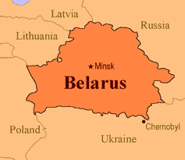  SRI LANKA – Pres Ranil Wickremesinghe | 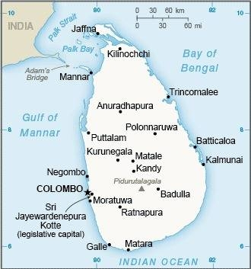  Geneem uit CIA World Fact Book
Bevolking: 23,3 milj
Godsdiens: Boeddhiste 70,2%: Hindoes 12,6%; Moslems 9,7%; Christene 7,4%;Amptelike taal: Sinhala; Geletterdheid 92,6%
HET JY GEWEET: Boeddhisme het Sri Lanka in die 3de eeu vC bereik. Sinhalese sprekers, wat die nuwe geloof aangeneem het, was die eerste om Boeddha se leerstellings op te skryf. Sinhalese konings het afvaardigings na Burma & Thailand gestuur vir hulp om Boeddhisme weer aan te wakker, wanneer Boeddhisme afgeneem het. Gedurende die Britse koloniale tyd, het die Sinhalese Boeddhiste meerderheid met die Tamil Hindoe minderheid saamgestaan teen buitelandse oorheersing. Ongelukkig is ’n wet in 1956 deurgevoer wat Sinhala die amptelike taal van die land verklaar het. Dit het konflik met die Tamil Hindoe bevolking veroorsaak & tot ‘n 25 jaar lange oorlog gelei waarin tiene van duisende ontwortel/ of gedood is. Na die oorlog het Boeddhisme deel van die kultuur van die land geword & is minderhede vervolg. Boeddhiste wat na Jesus draai word gesien as gelyk aan die terugkeer na westerse kultuur. (Geneem uit “Buddhist World Prayer Guide”)
Bid asb. :  - Dat Christene die Evangelie sal deel deur gebruik te maak van Sri Lankaanse kulturele patrone.  - Vir ‘n gees van nederigheid onder Sinhalese Boeddhiste, harte wat na geestelike waarheid soek & families wat reageer op die liefde van die Vader deur Jesus.  Mense oor die hele wêreld sal die Here erken en hulle tot Hom bekeer. ...(Ps 22:28) | SAAWE  Patrys 083 973 4011

GUANGZHOU – Stad in China | 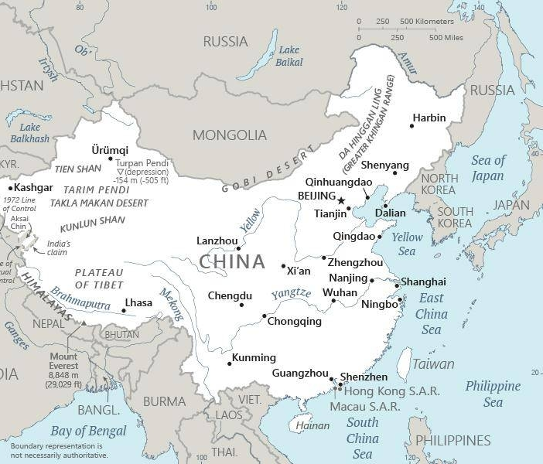  Geneem uit CIA World Fact Book
Bevollking: 15,5 milj
HET JY GEWEET: Die Zaomin is deel van die groter Yao bevolking & woon sedert die 13de eeu in die Guangdong provinsie. 50 000 mense beskou hulself as Zaomin. Hulle hoof taal is Dzao Min. Vandag volg die Zaomin ’n godsdiens wat ‘n vermenging van Daoistiese, animistiese & Boeddhistiese elemente bevat. Hulle glo dat wanneer hulle sterf hulle oor hulle morele optrede verslag sal moet doen. Baie liede & gesange vertel wat hulle gevra sal word. Hulle antwoorde bepaal of hulle siele in rus sal gaan of nie. ’n Interessante tradisie word in landelike dorpies gehandhaaf nl vroue maak vuurmaakhout bymekaar. Mans sê dat ’n vinnige manier om uit te vind of ’n vrou fluks is is om te kyk hoe groot haar vuurmaakhout hope buite haar huis is. (Geneem uit “Buddhist World Prayer Guide”)
Bid asb. :  - Vir 50 vermenigvuldigende huiskerke onder elk van die 8 volksgroepe in die stad.  - Dat God die lig van Jesus in al die donker plekke in hierdie geestelike donker stad sal laat skyn.  - Dat die geestelike vestings van tradisie, rykdom & valse kennis verbreek sal word.  “Daardie dag sal baie nasies hulle aan die Here verbind: hulle sal my volk wees,….” (Sag 2:11 ) | SAAWE  Patrys 083 973 4011

WUHAN – Stad in China | Geneem uit CIA World Fact Book
Bevolking:11,4 milj

HET JY GEWEET: Die Tujia is een van China se amptelik erkende volksgroepe. Hulle naam beteken “oorspronklike inwoners”. 170 000 Tujia kan hulle eie taal praat. Hulle beoefen nuo (duiwel uitdrywing) seremonies. Hulle roep die geeste van Fuxi & Nuwa op. Volgens Chinese legende is hulle die eerste mense,. Die seremonie sluit bonatuurlike aksies in, soos om lere van skerp messe te klim & oor warm kole of glas te loop. Hulle beskou die bul se oog as ’n simbool van oorwinning van goed oor kwaad. Ander algemene simbole is die slang & die wit tier. Rooms Katolieke & Protestantse sendelinge het eers aan die einde van die 19de eeu die Tujia gebiede bereik & ‘n klein aantal kerkies, skole & mediese klinieke gestig. Vandag, word bereken dat daar tussen 13 000 & 30 000 Christene onder die Tujia is. (Geneem uit “Buddhist World Prayer Guide”)
Bid asb. :  - Vir 50 vermenigvuldigende huiskerke onder die 5 volksgroepe in die stad.  - Dat Christene invloed sal uitoefen op die terreine van die wetenskap, gesondheidsorg & besigheid tot voordeel van die Evangelie.  - Dat die Here die mag van Boeddhisme in die 4 hoof Boeddhiste tempels in die stad sal verbreek.  Ek het My laat vind deur mense wat My nie ....gesoek het nie. (Jes 65:1) | SAAWE  Patrys 083 973 4011

